المملـكـة العربــية السعوديــة
وزارة التعليـم العالي
جامعة المجمعة
كليـة التربيـة بالزلفي
(قسم اللغة العربية)
(لجنة النشاط الطلابي )
(التقرير السادس )
برنامج (نادي القراء)
تحت إشراف رئيس القسم د/ فهد الملحم ،ومنسقة القسم د/ عبير عبدالصادق،
قامت طالبات قسم اللغة العربية بتفعيل برنامج (نادي القراء )
وذلك يوم الأربعاء الموافق 5/1/1436هـ من خلال معرض اشتمل على الأركان التالية :
1/ ركن فضل القرآن الكريم .
2/ ركن لماذا نقرأ؟ .
3/ ركن مكتبتي .
- مرفق صور توضح تفاصيل هذا اليوم .
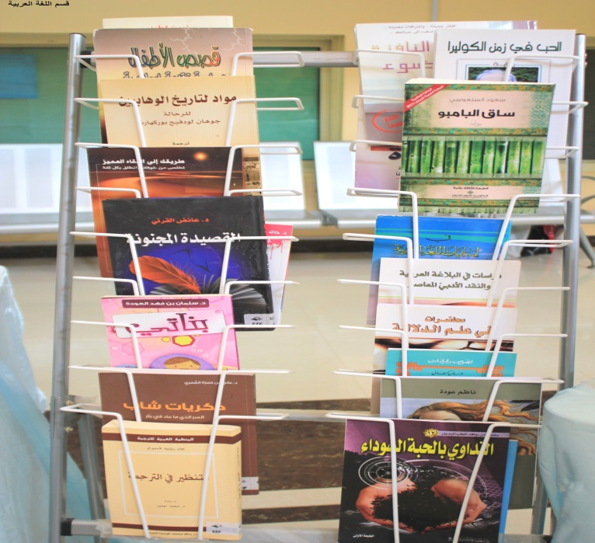
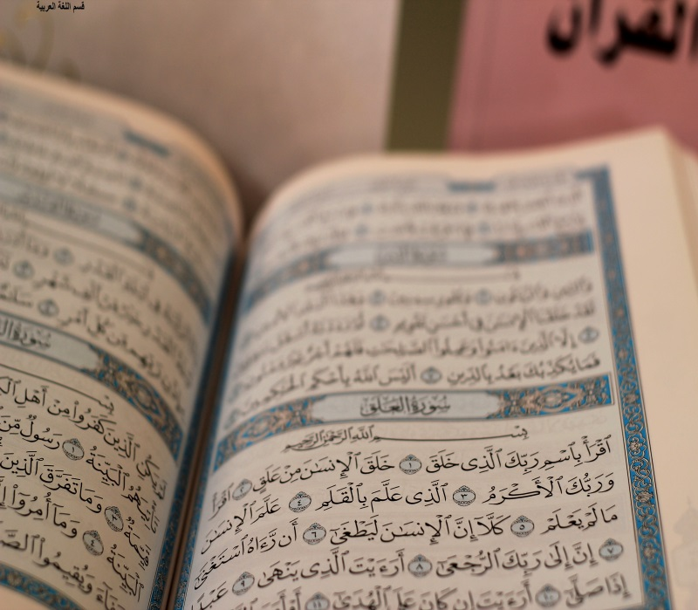
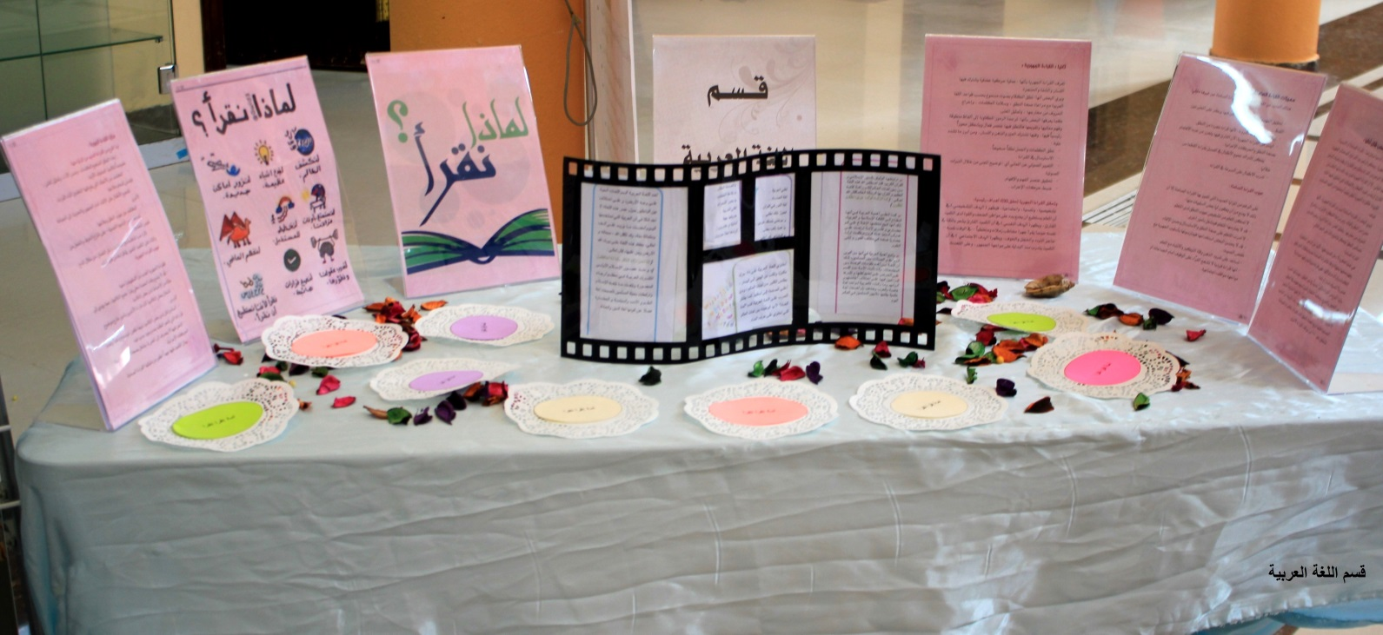
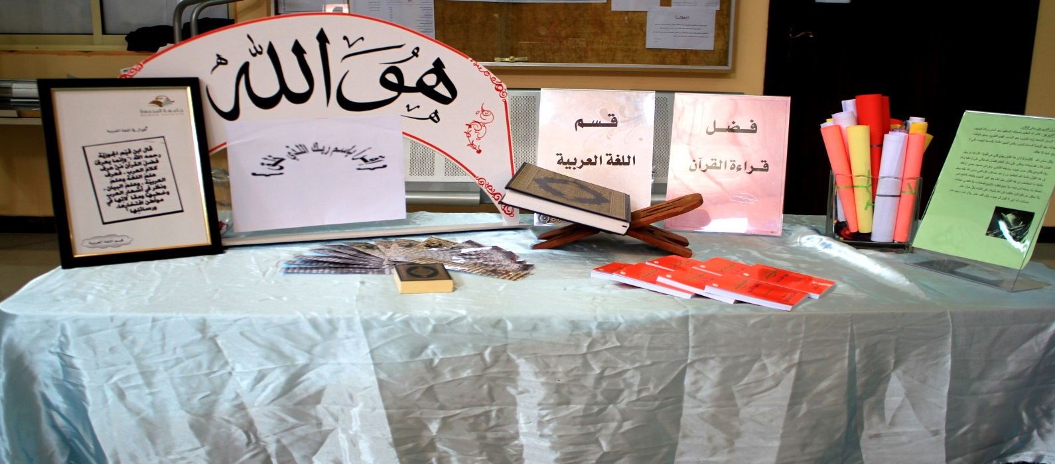

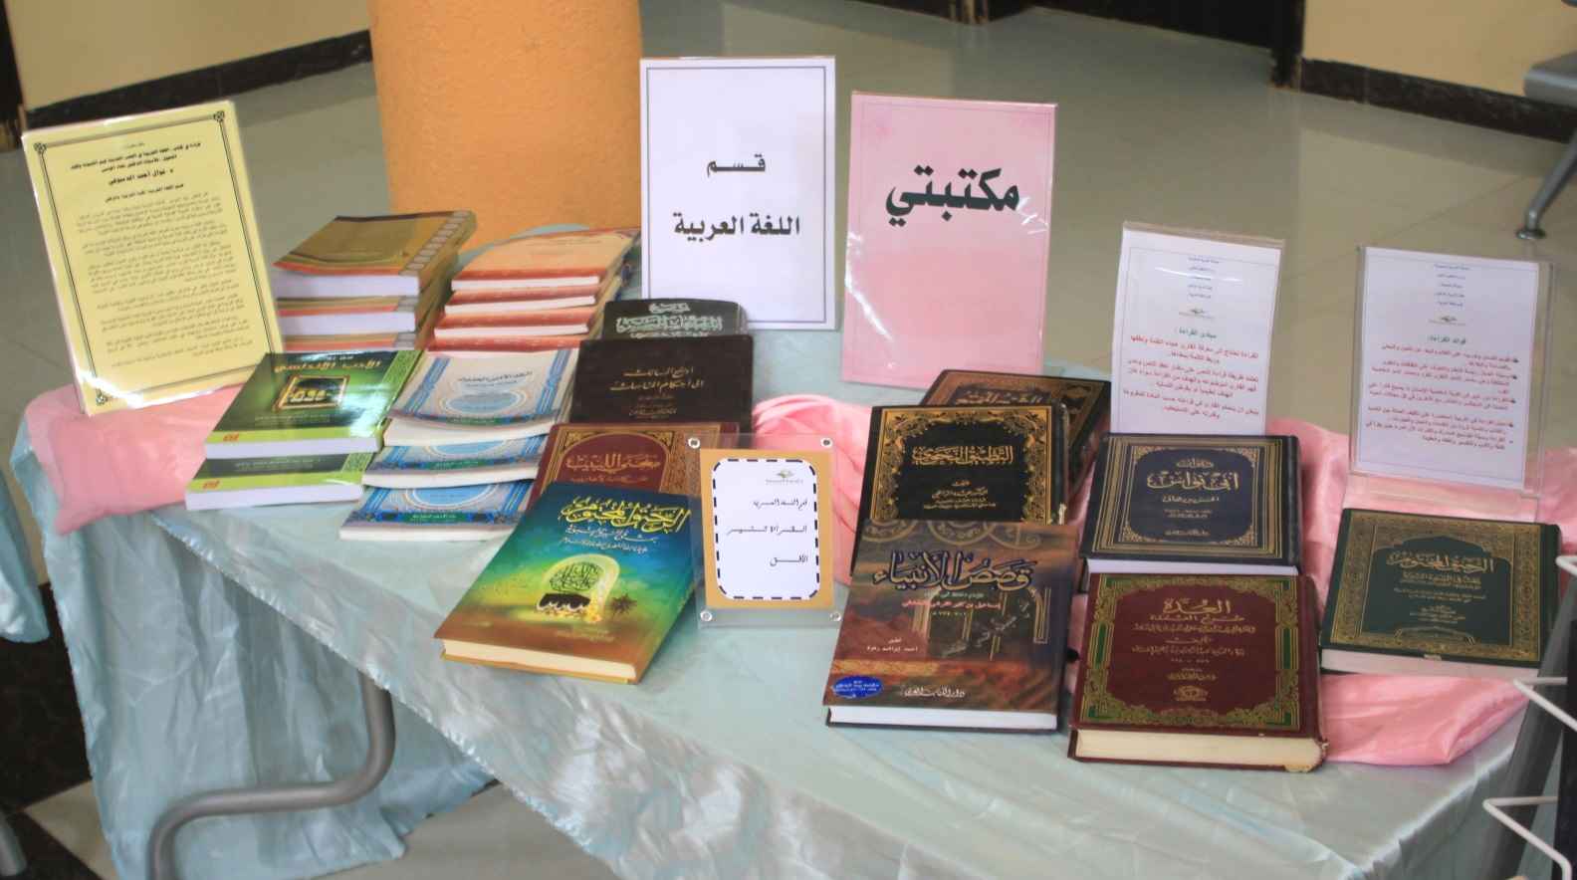
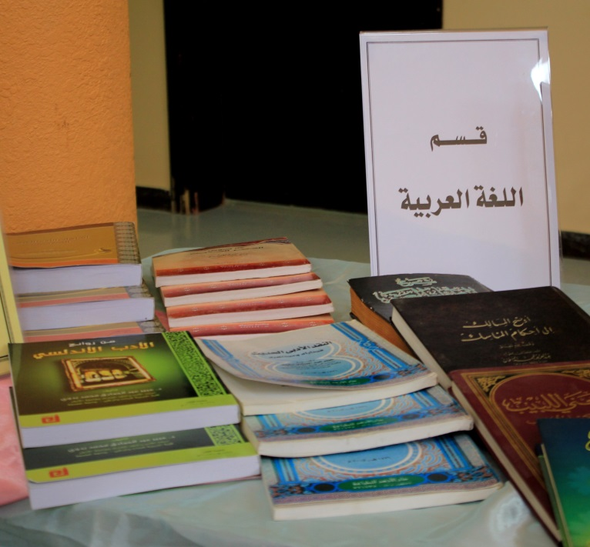
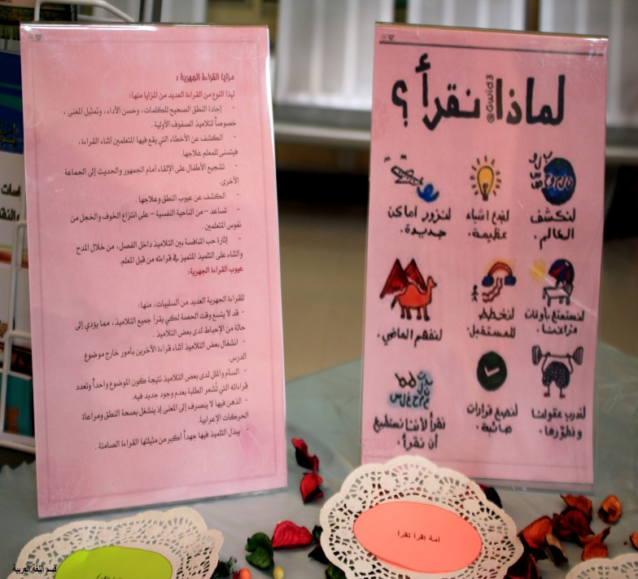

منسقة القسم : د. عبير عبدالصادق رئيس القسم : د. فهد الملحم
لجنة النشاط الطلابي : د. داليا عبدالباقي، أ/مي السكران ،أ/سمية الطيار .

المملـكـة العربــية السعوديــة
وزارة التعليـم العالي
جامعة المجمعة
كليـة التربيـة بالزلفي
(قسم اللغة العربية)
أسماء الطالبات المشاركات في برنامج (نادي القراء):
- أحلام الرخيمي. 8. رزان المهنا .
- بشرى النافع . 9. ابتهال الفرهود.
- رهام القشعمي . 10. غادة الحمدان .
- سارة الفهيد. 11. نوال عايض المطيري .
- نوف المسعر . 12. أسماء الحبردي .
- خلود العتيبي . 13. أروى السويكت .
- هلا الحميدي. 14.حصة علي الملحم.
15. أريج عبيد المطيري 16.نجلاء سعد المطيري
17. رحاب المسعود

